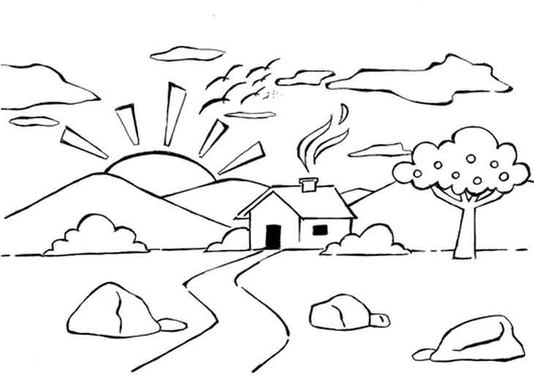

Что мы Родиной зовём?
Дом, где мы с тобой растём,
И берёзки, вдоль которых
Взявшись за руки идём.

Вот, что мы Родиной зовём,
Вот, что любимой мы зовём.

Что мы Родиной зовём?
Солнце в небе голубом
И душистый, золотистый
Хлеб за праздничным столом.

Вот, что мы Родиной зовём,
Вот, что любимой мы зовём.

Что мы Родиной зовём?
Край, где мы с тобой живём.
И скворцов весенних песни
За распахнутым окном.

Вот, что мы Родиной зовём,
Вот, что любимой мы зовём.

